目 录
第一部分:部门基本情况
一、部门主要职责
二、部门机构设置情况
第二部分: 部门2021年部门决算表
一、收入支出决算总表
二、收入决算表
三、支出决算表
四、财政拨款收入支出决算总表
五、一般公共预算财政拨款支出决算表
六、一般公共预算财政拨款基本支出决算表
七、一般公共预算财政拨款“三公”经费支出决算表
八、政府性基金预算财政拨款收入支出决算表
九、国有资本经营预算财政拨款支出决算表
第三部分：部门2021年部门决算情况说明
一、收支总体情况说明
二、收入决算增减变化说明
三、支出决算增减变化说明
四、财政拨款收入支出决算情况说明
五、一般公共预算财政拨款支出决算情况说明
六、一般公共预算财政拨款基本支出决算情况说明
七、一般公共预算财政拨款“三公”经费支出决算情况说明
八、机关运行费执行情况说明
九、政府采购支出情况说明
十、国有资产占用情况说明
十一、其他情况
十二、预算绩效情况说明
第四部分、名词解释
黄石市下陆区组织部（干培中心）2021年度部门决算及“三公”经费决算情况说明
第一部分:部门基本情况
一、部门主要职责
（一）研究和指导全区党组织特别是党的基层组织建设，规划、部署、协调、督促、检查全区社区、机关、企业、事业、非公经济组织和社会组织基层党组织班子建设、党员干部队伍建设。
（二）研究提出各类组织中党组织的设置和活动方式；负责抓好党内各项制度的建立完善；指导抓好全区党员发展工作和处置不合格党员工作；主管全区党员教育管理、党费收缴、使用和管理工作；开展新时期党的工作调查研究。
（三）研究和指导全区各级各类领导班子建设，不断完善领导班子结构，提高领导班子成员的整体素质；组织指导培养选拔优秀年轻干部的工作和后备干部队伍建设工作。负责全区管理权限内干部的考察和办理任免、调配及市管干部工资、待遇、退（离）休报批手续。
（四）研究和负责指导全区党的组织制度和干部人事制度的改革，制定或参与制定组织、干部、人事工作的重要政策和制度；承担对区委编办的部门管理职能。
（五）负责全区行政机关公务员管理权限范围内的综合管理工作。贯彻执行国家、省、市关于公务员管理方面的法律、法规和方针、政策；执行事业单位参照公务员管理政策和聘用制公务员管理办法；执行有关人员调配政策和特殊人员安置政策，牵头拟订区级公务员奖励制度，并负责组织实施；依法办理区政府提请区人大常委会审议的任免议案，办理区政府批准任免的行政机关工作人员任免手续；加强行政机关及其公务员能力建设，提高行政效能；按照管理权限负责全区公务员信息统计管理；按照有关规定办理因公出国人员政审。
（六）贯彻执行《党政领导干部选拔任用工作条例》，对全区选拔任用干部的检查监督工作进行综合、协调、研究和指导，制定和参与制定有关干部监督管理的制度、规定。
（七）主管全区干部教育工作。制定干部教育培训规划；负责落实市委组织部下达我区干部培训的计划；负责组织区委管理的干部和后备干部的培训；承办区委交办的干部教育培训工作事项；指导、协调、检查全区的干部教育工作；研究探索符合发展要求的干部教育培训体制机制，指导干部教育培训基地建设、师资队伍建设和教材编写工作。
（八）负责全区人才工作的统筹协调和人才队伍宏观管理工作，研究制定全区人才工作政策；积极开展调查研究，探索培养、吸引、留住、用好各类人才的方法和途径，提出加强人才工作和人才队伍建设的意见和建议，指导、协调、检查全区人才工作；综合协调、参与各类优秀人才的选拔、培养、管理与服务；直接联系掌握一批各行业的优秀人才；承担区委人才工作领导小组日常工作。
（九）负责全区退（离）休干部工作的宏观管理，制定或参与制定退（离）休干部工作的政策和制度；协调有关部门落实老干部的政治、生活待遇，监督实施老干部的安置、管理和服务工作，接待并处理老干部来信、来访；经常走访、看望老干部，掌握老干部生活、思想和健康状况。定期组织老干部阅读、学习文件和时事政治，做好老干部的思想政治工作；定期组织老干部健康检查和文体活动，管理发挥好老干部活动阵地的作用；负责老年大学日常教学、学员和管理。
（十）负责区党代会代表开展活动的相关工作；负责区党代会代表提议审核和提案、提议办理的督促检查；研究起草区党代表大会代表任期制工作制度，做好推进代表任期制的指导工作。
（十一）负责制定区直机关党的建设规划，领导区直机关基层党组织搞好思想建设、组织建设、作风建设；监督、检查区直机关部门领导班子定期召开民主生活会及党员领导干部参加所在党支部组织生活；负责审批区直各部门机关党组织的建立、撤销、换届选举和委员会书记、副书记及委员的任免等组织工作；负责对机关党员干部、基层党的工作骨干、入党积极分子的培训工作和机关发展党员的审批工作。
（十二）完成上级交办的其它任务。
（十三）负责研究制定全区党员、干部教育培训工作规划和年度计划；
（十四）组织实施区级党员领导干部、村（社区）“两委”干部、“两新”组织党务工作者、各类人才的相关教育培训工作；
（十五）完成上级组织部门交办的各项培训工作任务。
二、部门机构设置情况
1、机构设置情况：加挂区委直属机关工作委员会、区公务员局、区委老干部局、区委非公有制经济组织和社会组织工作委员会牌子。
2、编制情况：下陆区委组织部核定编制数为6名，其中行政编制6名，事业编制0名。2021年年末在职在编人员11人，离休干部3人。下陆区干部培训教育中心核定编制数为3名，其中行政编制0名，事业编制3名。2021年年末在职在编人员3人。
第二部分: 部门2021年部门决算表
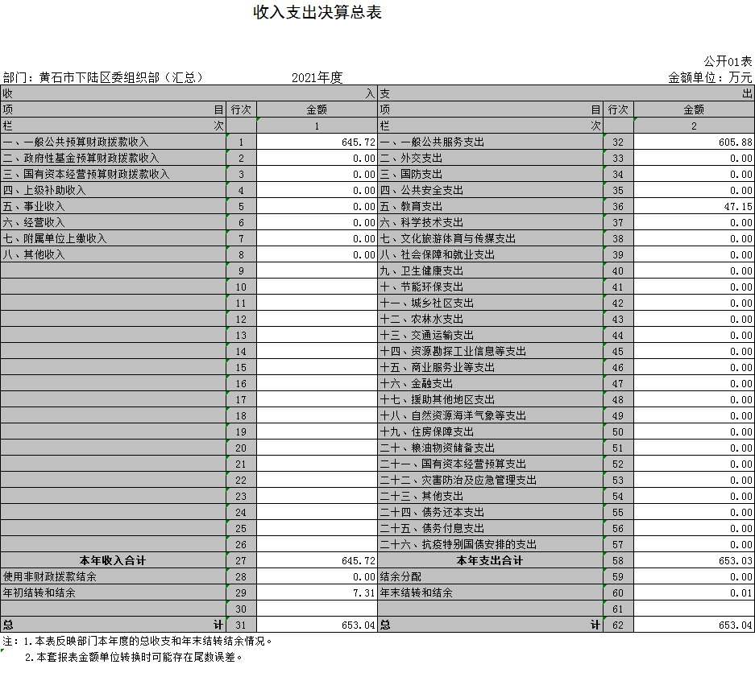
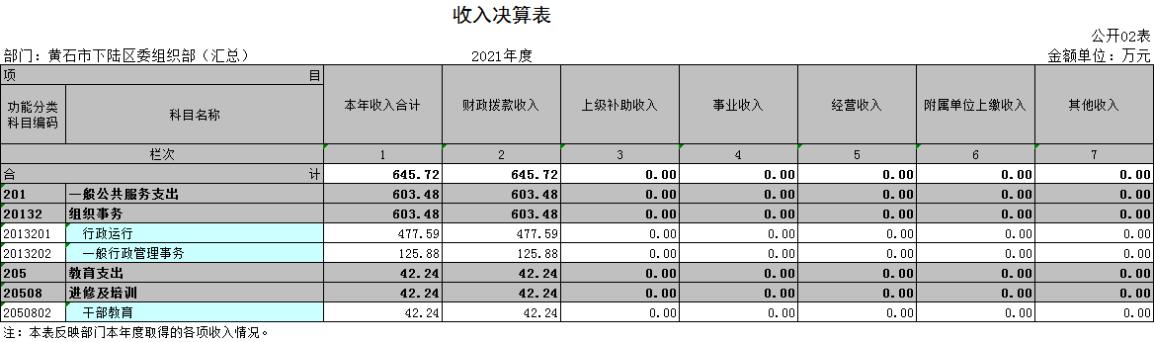
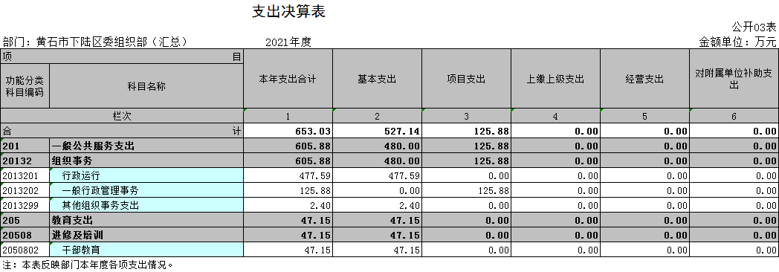
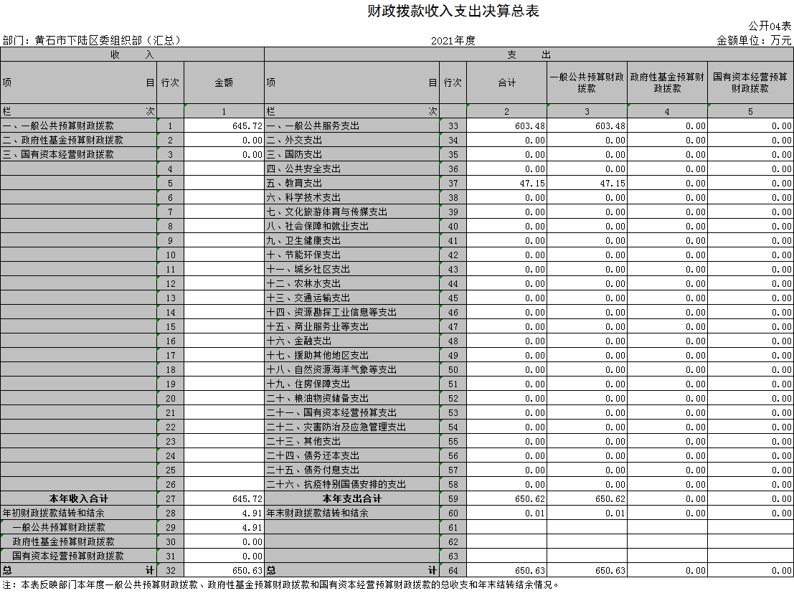
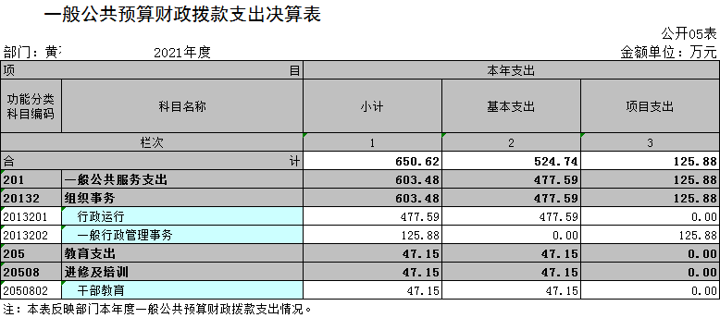

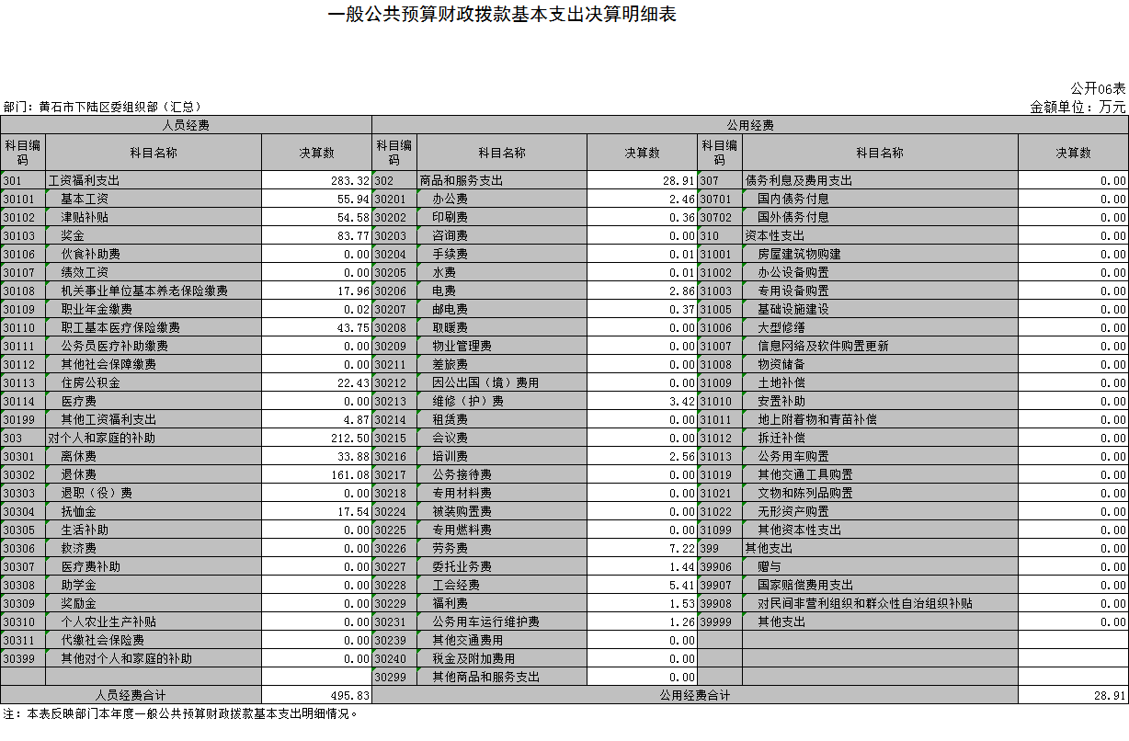
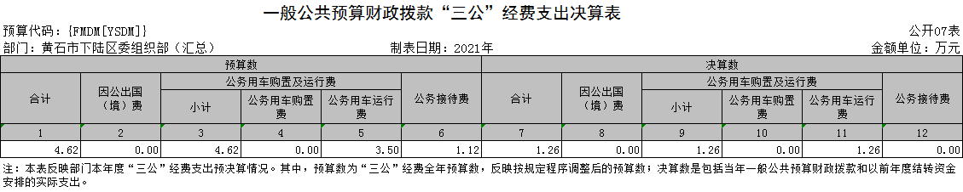

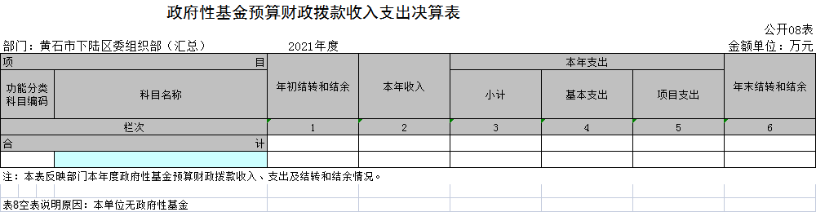

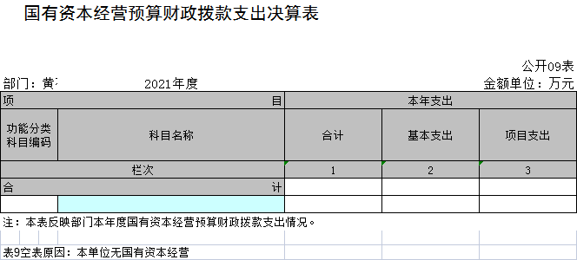

第三部分：部门2021年部门决算情况说明
一、收支总体情况说明
下陆区委组织部（汇总）2021年度决算总收入合计645.72万元，较2020年度决算总收入720.64万元减少了74.92万元，主要原因是本年人员经费和公用经费减少。与年初预算数相比增加了65.68万元，主要原因为本年度项目经费和人员经费增加。2021年度决算总支出合计653.03万元，较2020年度决算总支出685.42万元减少了32.39万元，主要是本年度组织部离休人员减少，人员经费减少；与年初预算数相比增加了105.38万元，主要为本年度项目经费和人员经费增加。
二、2021年度收入增减变化情况
下陆区委组织部（汇总）2021年度决算收入合计645.72万元，其中：财政拨款收入645.72万元，占总收入的100%，，较上年比减少了74.92万元，减幅10.4%，主要原因为干培中心经费收入减少较多，与年初预算数相比增加了65.68万元，主要原因为本年度项目经费和人员经费增加。
三、2021年度支出决算情况
下陆区委组织部（汇总）2021年度决算支出653.03万元，其中：基本支出527.15万元，占总支出的80.72%，项目支出125.88元。占总支出的19.27%,总支出较上年比减少了32.39万元，主要原因是本年度组织部离休人员减少，人员经费减少。
基本支主要用于：
（1）工资及福利支出283.32万元，主要用于职工基本工资、津贴、补贴、奖金、社会保障缴费支出；
（2）商品及服务支出31.32万元，主要用于办公费用、印刷费、水电费、电话费、劳务费、工会福利费、燃油费、交通费、招待费、专项经费等支出；
（3）对个人和家庭的补助支出212.51万元；主要用于退休费等支出；
（4）其它资本性支出0万元；主要用于办公设备购置。
四、2021年财政拨款收入支出决算情况说明
下陆区委组织部（汇总）2021年财政拨款收入总计645.72万元，同比下降10.4%，主要原因为2021年度区委组织部人员变动，人员经费减少；与年初预算数相比增加了65.68万元，主要原因为本年度项目经费和人员经费增加。
较上年决算收入比减少了74.92万元，减幅10.4%，主要原因为干培中心经费收入减少较多，与年初预算数相比增加了65.68万元，主要原因为本年度项目经费和人员经费增加。
下陆区委组织部2021年财政拨款支出总计653.03万元，同比减少4.73%，主要原因为本年度组织部离休人员减少，人员经费减少；与年初预算数相比增加了72.99万元，主要原因为组织部新增换届选举项目经费，人员经费增加。
较2020年度决算总支出减少了32.39万元，主要是本年度组织部离休人员减少，人员经费减少；与年初预算数相比增加了105.38万元，主要为本年度项目经费和人员经费增加。
五、2021年一般公共预算财政拨款支出决算情况说明
下陆区委组织部2021年一般公共预算财政拨款支出年初预算数为580.04万元，与2020年预算数相比减少了69.21万元，主要原因为本年度预算人员经费减少。
六、2021年一般公共预算财政拨款基本支出决算情况说明
下陆区委组织部（汇总）2021年一般公共预算财政拨款基本支出527.15万元，较上年下降57.01万元，降幅9.76%。
其中，人员经费支出495.83万元，较上年下降40.73万元，降幅7.59%。人员经费主要包括：基本工资、津贴补贴、奖金、社会保险缴费、离退休费、医疗费、住房公积金、职业年金、机关事业单位养老保险等支出。日常公用经费支出31.32万元，较上年下降16.28万元，降幅34.21%。日常公用经费主要包括：办公费、印刷费、水费、电费、邮电费、物业管理费、差旅费、因公出国（境）费、维修（护）费、租赁费、会议费、培训费、公务接待费、劳务费、工会经费、福利费、公车运行维护费、其他交通费、其他商品和服务支出、办公设备购置等。
七、一般公共预算财政拨款“三公”经费支出决算情况说明
2021年度“三公”经费支出决算数为1.2万元，与2020年支出决算数相比增加0.05万元。与预算数相比3.5万元相比减少2.15万元，其中:
1、因公出国（境）费用支出决算为0万元，共计0组， 0人次。与2020年支出决算数0万元一致，原因是我单位无因公出国（境）费用发生；与2021年预算0万元一致，原因是我单位无因公出国（境）费用发生。
2、2021年公务用车购置及运行维护费支出决算数为1.26万元，与预算数相比3.5万元相比减少2.15万元，主要原因为单位认真贯彻落实中央八项规定精神和厉行节约要求，进一步严格控制公务车运行维护费支出，与上年决算数相比增加0.05万元，增幅不大，基本持平。
（1）公务用车购置费支出为0万元 ，公务用车保有量为1台。公务用车购置费支出与2020年支出决算数0万元一致，原因是单位未购置公务用车，与2021年预算0万元一致，原因是单位无此预算。
（2）公务用车运行维护费1.26万元，与预算数相比3.5万元相比减少2.15万元，主要原因为本年公务用车保险维修费用减少，与上年决算数相比增加0.05万元，增幅不大，基本持平。
3、公务接待预算数1.12万元，支出决算数为0万元、共招待0批次0人，与2020年支出决算数持平，与预算数相比减少了1.12万元，主要是厉行节俭精神。
八、机关运行经费执行情况说明
2021年度机关运行经费28.91万元，较2020年18.53万元增加了10.38万元，主要原因为本年度新增公务员，日常办公经费增加，与年初预算数相比减少了10.86万元，减少原因为本单位严格控制日常办公费用。主要用于办公费2.46万元、印刷费0.37万元、电费2.86万元、邮电费0.37万元、维修维护费3.42万元、培训费2.56万元、劳务费7.22万元、委托业务费1.45万元、工会经费5.41万元、福利费1.53万元、公务车运行维护费1.26万元。
- 政府采购执行情况说明
2021年度我单位政府采购预算计划金额8.54万元，其中一般公共预算8.54万元，其他资金0万元；主要用于购买货物8.54万元，工程0万元，服务0万元。
2021年度我单位政府实际采购金额1.9万元，其中一般公共预算1.9万元，其他资金0万元；主要用于购买货物1.9万元，工程0万元，服务0万元，与预算数相比减少6.64万元，主要原因为本年度办公设备购置减少。
十、国有资产占用情况说明
2021年度我单位共占有车辆数0台，其中：一般公务用车0台，一般执法执勤车辆0台；单价50万元以上通用设备0台；单价100万元以上专用设备0台。其他固定资产93.23万元。
十一、其他情况
下陆区委组织部2021年无举借政府债务、无扶贫专项资金、无政府性基金预算收支、无财政专项支出、无专项转移支付。
十二、预算绩效工作开展情况（重点绩效评价结果等预算绩效情况说明）
绩效目标完成情况分析
（一）资金投入情况分析
1.项目资金到位情况：2021年度一般公共预算项目支出全面开展绩效自评，共涉及项目6个，资金125.88万元。
2.项目资金执行情况：项目资金执行情况良好。
3.项目资金管理情况：项目资金管理情况良好。
（二）绩效目标完成情况分析
1.产出指标完成情况：考察公务员、选调生、招硕引博三批次；确保三项活动顺利开展；重大节日开展慰问活动不少于3批次；人才事务组织慰问1次，体检1次。
2.效益指标完成情况：夯实基层党建工作；开阔干部视野、提升干部能力；扩大活动影响力，抓好党建工作；营造尊老、敬老社会氛围；抓干部工作信息化建设。
四、绩效自评结果应用情况
（一）下一步改进措施：组织开展了部门整体支出绩效评价工作，从评价情况来看，整体支出资金严格按照相关法律法规、规范性文件的要求进行支出，预算执行总额控制在年初预算批复和预算追加额度内且有结余；产出情况良好，各项工作在预定时间内及时实施完成，绝大部分产出指标的指标值已达到年初设定目标值；项目实施效果比较明显，绝大部分效益指标的指标值已达到年初设定目标值。
（二）拟与预算安排相结合情况及拟公开情况：按照区委、区政府和区财政局的要求，2021年的预决算情况在下陆区部门预决算公开网站上进行了公示。
2021年下陆区部门整体支出绩效自评表
填报单位（盖章）： |  | 中共黄石市下陆区委组织部 |  |  | 填报日期：
单位名称 |  | 中共黄石市下陆区委组织部 |  |  |  | 评价年度 |  | 2021年
基本支出决算数总额 |  |  |  | 524.74 | 项目支出决算数总额 | 125.88
部门整体支出总额预算执行情况（万元） |  |  |  | 执行数（A） | 预算数（B） | 执行率（A/B）
 |  |  |  | 650.64 | 580.04 | 112.17%
一级  指标 | 二级  指标 | 三级指标 | 分值 | 指标说明 | 评分标准 | 年初目标值 | 实际完成值 | 得分
投入 | 预算执行（35分） | 预算  完成率  （10分） | 10 | 预算完成率=（预算完成数/预算数）×100%，用以反映和考核部门（单位）预算完成程度。  预算完成数：部门（单位）本年度实际完成的预算数。  预算数：财政部门批复的本年度部门（单位）预算数。 | 预算完成率＝100%的，得10分。  预算完成率≥95%的，得9分。  预算完成率在90%（含）和95%之间，得8分。  预算完成率在85%（含）和90%之间，得7分。  预算完成率在80%（含）和85%之间，得6分。  预算完成率在70%（含）和80%之间，得4分。  预算完成率＜70%的，得0分。 | 650.64 | 580.04 | 9
投入 | 预算执行（35分） | 预算调整率  （10分） | 10 | 预算调整率=（预算调整数/预算数）×100%，用以反映和考核部门（单位）预算的调整程度。  预算调整数：部门（单位）在本年度内涉及预算的追加、追减或结构调整的资金总和（因落实国家政策、发生不可抗力、上级部门或本级党委政府临时交办而产生的调整除外）。  预算包括一般公共预算与政府性基金预算。 | 预算调整率绝对值≤5%，得10分。  预算调整率绝对值＞5%的，每增加0.1个百分点扣0.1分，扣完为止。 | 650.64 | 580.04 | 9
投入 | 预算执行（35分） | 支出进度率  （10分） | 10 | 支出进度率=（实际支出/支出预算）×100%，用以反映和考核部门（单位）预算执行的及时性和均衡性程度。  半年支出进度＝部门上半年实际支出/（上年结余结转+本年部门预算安排+上半年执行中追加追减）*100%。  前三季度支出进度＝部门前三季度实际支出/（上年结余结转+本年部门预算安排+前三季度执行中追加追减）*100%。 | 半年进度：进度率≥45%，得4分；进度率在40%（含）和45%之间，得2分；进度率＜40%，得0分。  前三季度进度：进度率≥75%，得6分；进度率在60%（含）和75%之间，得4分；进度率＜60%，得0分。 | 650.64 | 580.04 | 9
投入 | 预算执行（35分） | 预算编制准确率（5分） | 5 | 部门预算中除财政拨款外的其他收入预算与决算差异率。  预算编制准确率＝其他收入决算数/其他收入预算数×100%-100%。 | 预算编制准确率≤20%，得5分。  预算编制准确率在20%和40%（含）之间，得3分。  预算编制准确率＞40%，得0分。 |  |  | 5
过程 | 预算管理（20分） | “三公经费”控制率  （5分） | 5 | “三公经费”控制率=（“三公经费”实际支出数/“三公经费”预算安排数）×100%，用以反映和考核部门（单位）对“三公经费”的实际控制程度。 | 三公经费控制率 ≤100%，得5分，每增加0.1个百分点扣0.5分，扣完为止。 |  |  | 5
过程 | 预算管理（20分） | 资产管理规范性  （5分） | 5 | 部门（单位）资产管理是否规范，用以反映和考核部门（单位）资产管理情况。  1.新增资产配置按预算执行。  2.资产有偿使用、处置按规定程序审批。  3.资产收益及时、足额上缴财政。 | 全部符合5分，有1项不符扣2分,扣完为止。 |  |  | 5
过程 | 预算管理（20分） | 资金使用合规性  （10分） | 10 | 部门（单位）使用预算资金是否符合相关的预算财务管理制度的规定，用以反映和考核部门（单位）预算资金的规范运行情况。  1.符合国家财经法规和财务管理制度规定以及有关专项资金管理办法的规定；  2.资金的拨付有完整的审批程序和手续；  3.重大项目开支经过评估论证；  4.符合部门预算批复的用途；  5.不存在截留、挤占、挪用、虚列支出等情况。 | 全部符合10分,有1项不符扣2分，扣完为止。 |  |  | 10
效  果 | 运行效益（45分） | 行政运行经济性 | 5 | 现行行政运行经费支出预算编制方法的行政运行成本。 | 可使行政运行成本最经济为5分，可使行政运行成本较合理为3分，一般为2分，不合理为0分。 |  |  | 5
效  果 | 运行效益（45分） | 行政运行有效性 | 5 | 行政运行经费支出能否保障部门正常运行。 | 正常运行的得5分，基本正常得3分，不能正常运行的不得分。 |  |  | 5
效  果 | 运行效益（45分） | 专项运行经济效益 | 10 | 项目资金运行产生的经济效益 | 经济效益显著得10分；一般得5分，下降不得分。 |  |  | 9
效  果 | 运行效益（45分） | 专项运行社会效益 | 10 | 项目资金运行产生的社会效益 | 社会效益显著得10分；一般得5分；否则不得分。 |  |  | 9
效  果 | 运行效益（45分） | 专项运行可持续影响 | 15 | 1.项目完成后有经费安排能满足项目持续运行需要；  2.项目完成后有制度保障项目持续运行需要；  3.项目完成后有明确的项目管理机构、负责人对项目后继管理负责，满足持续运行需要。 | 全部符合15分,有1项不符扣5分，扣完为止。 |  |  | 14
评价结论（优、良、中、差）： |  |  |  |  |  | 总分 |  | 94
第四部分、名词解释
一、财政拨款收入：指财政部门当年拨付的资金。
二、事业收入：指事业单位开展专业业务活动及辅助活动所取得的收入。
三、经营收入：指事业单位在专业业务活动及其辅助活动之外开展非独立核算经营活动取得的收入。
四、其他收入：指除上述“财政拨款收入”、“事业收入”、“经营收入”等以外的收入。
五、用事业基金弥补收支差额指事业单位在当年的“财政拨款收入”、“事业收入”、“经营收入”、“其他收入”不足以安排当年支出的情况下，使用以前年度积累的事业基金（事业单位当年收支相抵后按国家规定提取、用于弥补以后年度收支差额的基金）弥补本年度收支缺口的资金。
六、年初结转和结余：指以前年度尚未完成、结转到本年 按有关规定继续使用的资金。
七、结余分配：指事业单位按规定提取的职工福利基金、事业基金和缴纳的所得税，以及建设单位按规定应交回的基本建设竣工项目结余资金。
八、年末结转和结余：指本年度或以前年度预算安排、因客观条件发生变化无法按原计划实施，需要延迟到以后年度按有关规定继续使用的资金。
九、基本支出：指为保障机构正常运转、完成日常工作任务而发生的人员支出和公用支出。
十、项目支出：指在基本支出之外为完成特定行政任务和事业发展目标所发生的支出。
十一、经营支出：指事业单位在专业业务活动及其辅助活动之外开展非独立核算经营活动发生的支出。
十二、“三公”经费：纳入财政预决算管理的“三公”经费，是指各部门用财政拨款安排的因公出国（境）费、公务用车购置及运行费和公务接待费。其中，因公出国（境）费反映单位公务出国（境）的国际旅费、国外城市间交通费、住宿费、伙食费、培训费、公杂费等支出；公务用车购置及运行费反映单位公务用车车辆购置支出（含车辆购置税）及租用费、燃料费、维修费、过路过桥费、保险费、安全奖励费用等支出；公务接待费反映单位按规定开支的各类公务接待（含外宾接待）支出。
十三、机关运行经费：为保障行政单位（含参照公务员法管理的事业单位）运行用于购买货物和服务的各项资金，包括办公及印刷费、邮电费、差旅费、会议费、福利费、日常维修费、专用材料及一般设备购置费、办公用房水电费、办公用房取暖费、办公用房物业管理费、公务用车运行维护费以及其他费用。

